# Сборник сценариев спортивно- оздоровительных мероприятий

**«Быстрее, выше, сильнее!»**

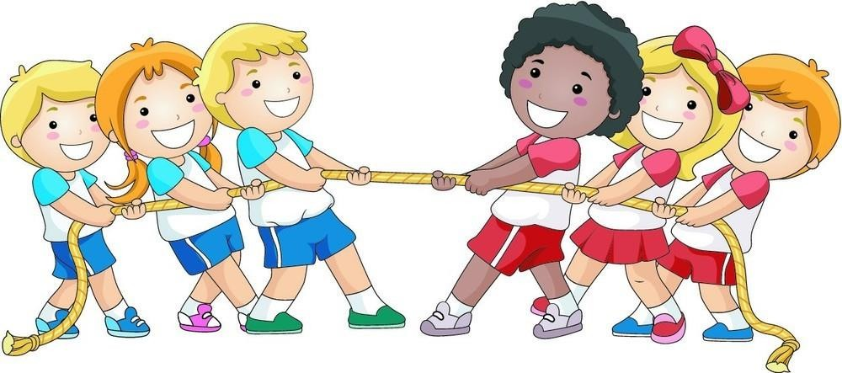

Материал посвящен актуальным вопросам физического воспитания и образования в современных условиях. Адресован специалистам (тренерам-преподавателям, учителям физической культуры, педагогам дополнительного образования) в области дополнительного образования детей.

В данном сборнике представлены, спортивные праздники, направленные на развитие положительного отношения у обучающихся школы к физической культуре.

Важно при этом соблюдать дидактические принципы, которые обеспечивают не только успешность обучения, но и сохранение, и укрепление здоровья учащихся.

Педагог с учетом интересов, возможностей, с учетом уровня развития положительного отношения у обучающихся к физической культуре, может выбрать из предложенного сборника необходимые сценарии спортивного праздника.

Спортивные праздники - это одна из форм внеклассных занятий, направленных на формирование положительного отношения у обучающихся к физической культуре.

Также, немало важно привлекать к внеурочной деятельности родителей, как в роли участников, так и в роли организаторов. Ведь, родители пример для подражания своих детей.

Содержание:

1. Сценарий командной игры по станциям «Веселый день здоровья».
2. Сценарий спортивного мероприятия «Веселые старты».
3. Сценарий шашечного турнира.
4. Спортивно - игровой праздник «Самые веселые старты» для 1-х классов.
5. Спортивный праздник «Папа, мама, я - вместе дружная семья»
6. Игры для болельщиков

## ВВЕДЕНИЕ

**Здоровье** – одна из существенных характеристик человека наряду с духовностью, интеллектуальностью, определяющая степень жизнеспособности, устойчивости организма в соответствующей среде обитания, возможность реализовать свои биологические и социологические функции.

В учреждении дополнительного образования детей на первый план выступает не столько физическое развитие детей, сохранение и укрепление их здоровья, сколько воспитание у детей потребности в здоровье как жизненно важной ценности, сознательного стремления к ведению здорового образа жизни, ответственного отношения к своему здоровью и здоровью окружающих людей.

В данном сборнике представлены сценарии Дней здоровья.

*Цель проведения дней здоровья* - приобщение к здоровому образу жизни ребят, не занимающихся в спортивных секциях.

Ежемесячно дни здоровья проходят в форме интерактивных игр, состязаний, турниров, малых олимпиад. Состязания рассчитаны на одновременное участие 8 – 14 команд, с собственным маршрутом следования, включающим этапы с испытаниями.

Сборник адресован родителям, учителям, классным руководителям младших, средних и старших классов, педагогам учреждений дополнительного образования детей.

# Сценарий командной игры

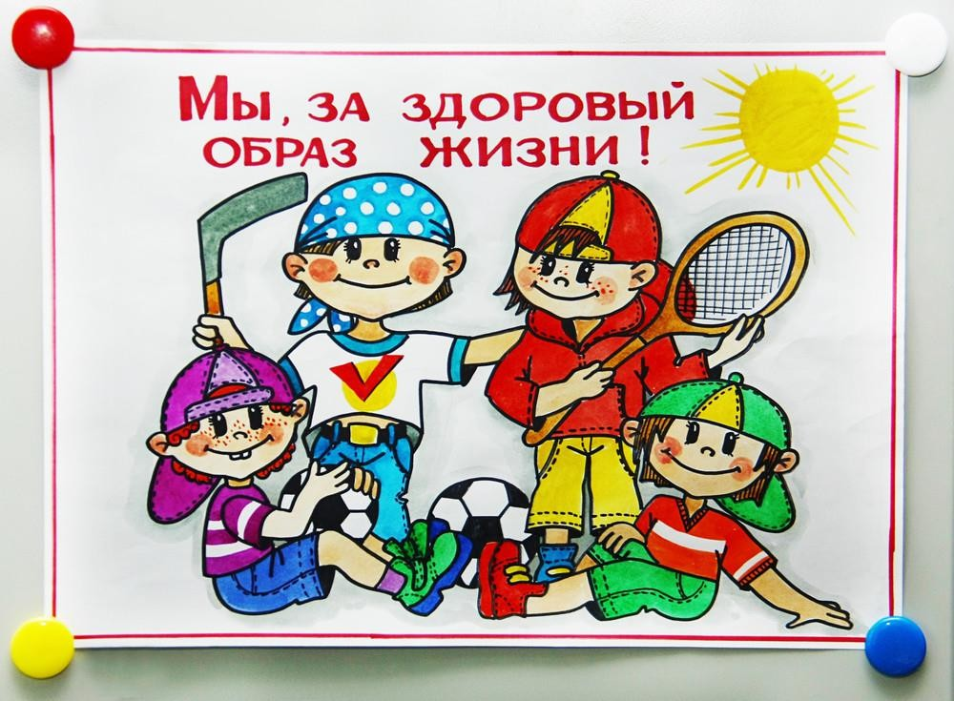

**по станциям**

**«Веселый день здоровья»**

### Оборудование:

Кегли (гранаты); Мяч;

Скакалка,

Судейский протокол; Маршрутные листы; Грамоты.

### План программы:

Организационный момент; Командная игра по станциям;

Подведение итогов, награждение команд.

### Орг.момент.

**Ведущий.** Здравствуйте всем! Мы очень рады, что все мы сегодня собрались на нашем мероприятии «Веселый день здоровья». Сегодня каждая команда попытается доказать судьям, что она лучшая в ходе командной игры по станциям. А знаете ли вы, что такое командная игра? (*Командная игра - деятельность, в которой группа лиц, в одной команде, совместно прилагают усилия для достижения конечной цели, которой обычно является победа.*) Сегодня вы сможете проявить себя в командной игре по станциям. Прежде нам нужно рассмотреть правила игры.

**Правила игры.** Команды следуют по станциям в соответствии со своим Маршрутным листом. На станциях команды (объединения) выполняют предложенные задания. В Маршрутном листе отмечается оценка, которую получает команда на каждой станции (в баллах). На каждой станции различные критерии оценивания, которые оглашает жюри этапа. На каждой станции находится судья, оценивающий работу команды. Время пребывания на каждой станции – 5 минут. По истечении времени команды переходят на следующую станцию.

*(ведущий объясняет командам правила игры и вручает маршрутные листы)*

Как только все станции будут пройдены, встречаемся на крыльце школы.

Правила рассмотрены. Нам с вами остается дать старт «Командной игре по станциям», давайте это сделаем все вместе.

### Считалка

Раз, два, три, четыре, пять Мы решили поиграть.

Не грустить, не унывать! Все пройти и все узнать.

После прохождения каждой станций не забыть взять у судьи коробку с буквами. После прохождения всех станций составить из букв слово и сказать судье на финише. Победит та команда, которая наберет больше всего баллов на всех станциях и разгадает финальное слово.

*(команды отправляются на станции согласно маршрутным листам)*

### Командная игра по станциям Станция №1. «Спортивная»

Каждому участнику команды необходимо сбить мячом кегли (гранаты), стоящие в ряд. Кидают все по очереди. При этом каждая кегля обозначает 1 балл. Сумма баллов всей команды складывают и записывают результат.

### Станция №2. «Народная»

Командам предлагается составить целые выражения пословиц и поговорок, народных примет. Время на составление 5 минут. За каждый правильный ответ – 1 балл.

|  |  |
| --- | --- |
| Не зная броду | не суйся в воду |
| Ласточки летают низко | к дождю |
| Если утром пчелы не летают | днем будет дождь |
| Если зимой туманный круг около солнца | к метели |
| Кошка жмется к печке | к морозу |
| Вся семья вместе | так и душа на месте |
| Июнь жаркий | холодный декабрь |
| Лучше синица в руках | чем журавль в небе. |
| Много рябины | дождливая осень |
| Нет друга, так ищи | а есть, так береги |
| Отольются кошке | Мышкины слезки |
| Чтобы рыбку съесть | нужно в воду лезть |
| Пуганая ворона | куста боится |

|  |  |  |  |
| --- | --- | --- | --- |
|  | Не все коту | масленица |  |
| Одна ласточка | весны не делает |
| Яблоко от яблони | недалеко падает |
| С виду орел | а умом тетеря |
| Земля- тарелка | что положишь, то и возьмешь |
| Длинные сосульки | к затяжной весне |
| Чем дальше в лес | тем больше дров |
| Лес рубят | щепки летят |
| Гусь свинье | не товарищ |
| Зима без снега | лето без хлеба |
| Больше снега | больше хлеба |
| Кто не работает | тот не ест |
| Где сосна взросла | там она и красна |
| **Станция №3. «Шифровальная»**  С помощью шифра прочитайте строчки из стихотворения, номер обозначает букву в алфавите. Время на раскодировку – 5 минут, за каждое правильно составленное слово или знак препинания – 1 балл.  16,14,5,9,13,1 32 29,18,14 10,1,10 17,14,11,13,22,6 33  17,3,6,18,9,18 15,14 7,9,8,13,9 14,13,1 34  2,19,5,18,14 2,27 3 5,6,18,17,18,3,14 14,10,14,13,22,6  3,5,16,19,4 14,18,10,16,27,3,1,6,18 14,13,1 35  **Ответ.**  Родина - это как Солнце, Светит по жизни она.  Будто бы в детство оконце Вдруг открывает она! | | | |

|  |  |  |  |  |  |  |  |  |  |  |  |  |  |  |  |
| --- | --- | --- | --- | --- | --- | --- | --- | --- | --- | --- | --- | --- | --- | --- | --- |
| **А** | **Б** | **В** | **Г** | **Д** | **Е** | **Ж** | **З** | **И** | **К** | **Л** | **М** | **Н** | **О** | **П** | **Р** |
| **1** | **2** | **3** | **4** | **5** | **6** | **7** | **8** | **9** | **10** | **11** | **12** | **13** | **14** | **15** | **16** |
| **С** | **Т** | **У** | **Ф** | **Х** | **Ц** | **Ч** | **Ш** | **Щ** | **Ъ** | **Ы** | **Ь** | **Э** | **Ю** | **Я** |  |
| **17** | **18** | **19** | **20** | **21** | **22** | **23** | **24** | **25** | **26** | **27** | **28** | **29** | **30** | **31** |
| **–** | **,** | **.** | **!** |  | | | | | | | | | | | |
| **32** | **33** | **34** | **35** |

|  |  |  |  |  |  |  |  |  |  |  |  |  |  |  |  |
| --- | --- | --- | --- | --- | --- | --- | --- | --- | --- | --- | --- | --- | --- | --- | --- |
|  |  |  |  |  |  |  |  |  |  |  |  |  |  |  |  |
|  |  |  |  |  |  |  |  |  |  |  |  |  |  |  |  |
|  |  |  |  |  |  |  |  |  |  |  |  |  |  |  |  |
|  |  |  |  |  |  |  |  |  |  |  |  |  |  |  |
|  |  |  |  |  | | | | | | | | | | | |
|  |  |  |  |

### Станция №4. «Историческая»

Команды должны за 5 минут ответить на вопросы, посвященные спортивной тематике (за каждый ответ по баллу).

Вопросы:

1. Какого цвета олимпийский флаг? (Белый)
2. Сколько колец на олимпийском флаге? (Пять колец)
3. Какая страна является родиной Олимпийских игр? (Греция)
4. Через сколько лет проходят летние Олимпийские игры? (Через четыре года)
5. Кому посвящались олимпийские игры в Древней Греции? (Богу богов Зевсу)
6. Какого цвета олимпийские кольца? (Синий, черный, красный, зеленый, желтый.)
7. Этот русский полководец в детстве был очень слабым ребёнком, но он прекрасно закалил себя. Лучшим способом закалки он считал русскую баню. Там он выдерживал ужасный жар на полке, после чего на него выливали 10 вёдер холодной воды. (Суворов)
8. Девиз олимпийских игр? (Быстрее, выше, сильнее)
9. Кто был инициатором начала олимпийского движения? (П. Кубертен)
10. Чем награждали чемпиона Олимпийских игр, в Древней Греции? (Оливковым венком)
11. Сколько золота содержит Олимпийская медаль? (Не менее 6 грамм)
12. В каком году олимпиада будет проводиться в России? (2014)
13. В каком городе будет олимпиада в 2014 году? (Сочи)
14. Принимают ли участие в олимпиаде дети до 16 лет? (Нет, только с 18)
15. Участвуют ли в олимпиаде женщины? (Да)
16. Его не купишь ни за какие деньги. (Здоровье)
17. Рациональное распределение времени. (Режим)
18. Тренировка организма холодом. (Закаливание)
19. Жидкость, переносящая в организме кислород. (Кровь)
20. Наука о чистоте. (Гигиена)

### Станция №5. «Детская»

Каждый участник команды в течении 30 секунд прыгает на скакалке, сколько раз прыгнул - столько баллов. В конце все баллы суммируются в общий зачет команды.

### Станция №6. «Загадочная»

Судья загадывает загадки. За каждый правильный ответ команда получает 1 балл.

1. Деревянные кони по снегу скачут, А в снег не проваливаются. (**Лыжи)**
2. Буйное море играет на просторе, Кит приплыл –

Рот раскрыл,

а во рту – решётка,

Льётся море сквозь неё – Волна к волне покорно льнёт. **(Волосы и расчёска)**

1. Белое корыто к полу прибито. **(Ванна)**
2. Зеленый луг,

Сто скамеечек вокруг, От ворот до ворот Бойко бегает народ.

На воротах этих -

Рыбацкие сети **(стадион, футбольное поле)**

1. Железные блины Соединены,

Тонкая палка – Железная скалка, Блины печёт,

Силой влечёт. **(Штанга)**

1. Двухметровая детина

Мяч к мячу, за ним второй

Ведь корзина – то с дырой! (**баскетбол)**

1. Лёд вокруг прозрачный, плоский Две железные полоски

А над ними кто-то пляшет

Прыгает, руками машет. *(***фигурист)**

1. Он несётся будто к звёздам, К финишу. Вот это да

Голову он поднял: воздух, - Опустил: уже вода **(пловец)**

1. На земле он всех сильней,

Потому что всех умней (**человек)**

1. Коль крепко дружишь ты со мной, Настойчив в тренировках,

То будешь в холод, дождь и зной Выносливым и ловким (**спорт)**

1. Он учит цели добиваться,

За олимпийский приз сражаться. В соревнованиях побеждать

И бодрость духа не терять (**тренер)**

1. В одной комнатушке соседи живут. Одни все кусают, другие жуют (**зубы)**
2. А теперь такой вопрос: Что за мышечный насос

В нашем теле кровь качает, Никогда не отдыхает? (**сердце)**

1. Кто для блага всех людей, Кровью делится своей? **(донор)**

### Станция №7. «Песенная».

В течении 5 минут судья станции называет слова, задача команды спеть песню где есть это слово.

*Дружба Мама Картошка Улыбка Носорог Четыре Страна Трава Пух Облака Игрушки Гномик Дом Дождь*

### Станция №8. «Привычка».

Задача всей команды ответить правильно на предложение судьи. Если

привычка полезная, то они стоят на месте, если привычка вредная, то садятся на корточки. (За правильный ответ всей команды – 1 балл, кто замешкался - 0 баллов).

-Читать лёжа.

+Чистить зубы два раза в день

-Смотреть на яркий свет.

+Оберегать глаза от ударов.

-Смотреть близко телевизор.

+Промывать по утрам глаза.

-Тереть глаза грязными руками.

+Читать при хорошем освещении.

-Часто есть сладкое.

+Кушать фрукты и овощи.

-Грызть ручки и карандаши.

+Закаляться.

+Гулять на свежем воздухе.

-Надевать чужую одежду, обувь, головные уборы.

+Помогать по дому.

-Грызть ногти.

+Кататься на лыжах.

+Делать зарядку

+Принимать душ

-Работать за компьютером

+Заниматься спортом

+Завтракать по утрам

### Подведение итогов, награждение.

Пришло время узнать результаты игры. Судьи готовы их огласить.

*(подведение итогов, награждение команд)*

Спасибо командам за игру! Совсем скоро мы узнаем, какая команда самая спортивная и смышлёная! До новых встреч!

# Сценарий спортивного мероприятия

**«Веселые старты»**

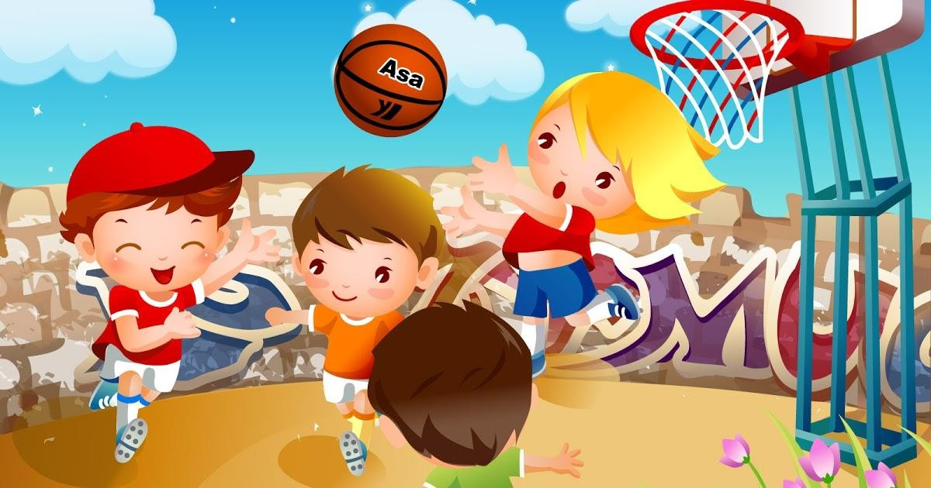

### Цели:

Пропаганда здорового образа жизни.

Развитие личности ребёнка на основе овладения физической культурой. Воспитание чувства коллективизма, товарищества, взаимовыручки, творческого мышления.

Здравствуйте, дорогие ребята и уважаемые гости! Нам очень приятно видеть всех Вас сегодня в нашем спортивном зале! Мы начинаем самую весёлую из всех спортивных и самую спортивную из всех весёлых игр – "Весёлые старты”! И наш спорт зал превращается в весёлый стадион! Участники будут состязаться в меткости, ловкости, смекалке, быстроте!

### Выступление детей.

Представление команд «девиз и название команды. Ведущий:

Итак, с командами познакомились, напутствие услышали – пора начинать наши Весёлые старты! Команды «На право!» к месту проведения эстафет шагом марш!

### эстафета. «Разминка».

Инвентарь: мяч.

Первый участник берет в руки мяч, бежит, обегает кеглю и возвращаясь к команде передает эстафету следующему участнику. Побеждает команда, закончившая эстафету первой.

### эстафета. «Бег по кочкам»

Играющие делятся на команды, игроки которых строятся в колонны по одному. Перед каждой командой от линии старта до линии финиша на расстоянии 1 — 1,5 м друг от друга, чертят кружки диаметром 30 — 40 см по прямой или извилистой линии.

По сигналу руководителя первые номера с эстафетной палочкой перепрыгивают из кружка в кружок, после чего кратчайшим путем

возвращаются обратно и передают эстафетную палочку очередному игроку, который выполняет то же задание. Выигрывает команда, игроки которой раньше закончат эстафету.

### эстафета. «Меткий стрелок»

Инвентарь: ведро, шишки.

Напротив, каждой команды находится ведро. По очереди каждый игрок делает один бросок шишкой в ведро. При подсчете очков учитывается количество попаданий.

### эстафета. «Донеси мяч»

Необходимо донести 2 мяча в руках, не уронив их.

Побеждает та команда, которая первой закончила и не уронила мяч.

### эстафета. «Быстрый поезд»

Дети разбиваются на две команды. Игроки каждой команды строятся один за другим в колонну. Перед каждой командой на расстоянии 6 — 7 м поставлена кегля. Первый игрок в команде бежит к кегле обегает его и

возвращается на место, где за него хватается следующий участник, и дети бегут к кегле вдвоем. Затем возвращаются и берут третьего и т. д., пока вся команда не обежит вокруг флажка. Побеждает та команда, которая закончит игру первой.

### Ведущий:

А теперь немного отдохнем. Я буду читать стихи, а вы, где нужно, мне дружно помогайте.

Я начну, а вы заканчивайте, Дружно хором отвечайте.

Игра веселая футбол,

Уже забили первый... (гол).

Вот разбежался сильно кто-то И без мяча влетел... (в ворота).

А Петя мяч ногою хлоп

И угодил мальчишке... (в лоб).

Хохочет весело мальчишка,

На лбу растет большая... (шишка).

Но парню шишка нипочем, Опять бежит он за... (мячом).

С этим заданием мы справились, продолжим эстафеты.

### эстафета. «Не урони мяч»

Два участника, стоя лицом друг к другу, удерживают большой мяч двумя руками, оббегая стойку возвращаются к своей команде. Передают мяч следующим участникам.

### эстафета. «Туннель»

Перед каждой командой лежит большой мешок без дна, по сигналу, участники добегают до мешка, пролезают в нём, оббегая стойку,

возвращаются к своей команде. Побеждает та команда, закончившая эстафету первой.

### эстафета. «Посадка картофеля»

Участники построены в колонну друг за другом. Первому в колонне дается мяч. По сигналу первый участник, бежит до линии, кладет мяч,

возвращается обратно. Второй бежит и забирает мяч касаясь рукой следующего игрока.

### Эстафета «Я, ты, мы»

Команды выстраиваются в шеренги. Первые члены команды бегут, огибая свою шеренгу. Когда участник обегает команду, за него цепляется следующий, они бегут вдвоем и т. д. Побеждает та команда, которая раньше заканчивает эстафету.

### Эстафета с мячом

Участники встают друг за другом. Капитанам вручаются мячи. По сигналу ведущего капитаны передают мяч через голову второму игроку, второй — третьему, и так до последнего. Последний, получив мяч, должен обежать свою команду, встать во главе ее и прокатить мяч по земле между ног членов команды. Последний игрок, приняв мяч, бежит вперед и снова передает мяч через голову.

### Весёлая компания

(команда движется вместе - друг за другом, слушая ведущего. Какую часть тела ведущий называет, за ту часть участники держатся за впереди стоящего)

Жюри подводит итоги нашего соревнования. А теперь давайте отгадаем несколько загадок:

1.

Силачом я стать решил, К силачу я поспешил:

* Расскажите вот о чем, Как вы стали силачом? Улыбнулся он в ответ:
* Очень просто. Много лет, Ежедневно, встав с постели, Поднимаю я ... *(Гантели)*

2.

Есть лужайка в нашей школе, А на ней козлы и кони.

Кувыркаемся мы тут Ровно сорок пять минут.

В школе – кони и лужайка?!

Что за чудо, угадай-ка! *(Спортзал)*

3.

Безбородый и не белый, Гладкое, без шерсти, тело, Железные копыта, Словно в землю врытый, Он не блеет, не шумит, Где поставят – там стоит;

Его не двигают – Через него прыгают. *(Снаряд – козёл)*

*4.*

Не похож я на коня, А седло есть у меня.

Спицы есть, они, признаться, Для вязанья не годятся.

Не будильник, не трамвай,

А звоню я, то и знай. (Велосипед)

5.

Сижу верхом не на коне,

А у туриста на спине. (Рюкзак)

6.

По пустому животу Бьют меня - невмоготу! Метко сыплют игроки

Мне ногами тумаки. (Футбольный мяч)

7.

Не пойму, ребята, кто вы? Птицеловы, рыболовы?

Что за невод во дворе?

- Не мешал бы ты игре! Ты бы лучше отошел,

Мы играем в... (волейбол).

8.

Когда весна берет свое И ручейки бегут звеня, Я прыгаю через нее,

Ну, а она - через меня. (Скакалка)

Ведущий:

Дорогие ребята, вы сегодня отлично соревновались, а ваши болельщики прекрасно за вас болели и это, несомненно, предавало вам сил. Давайте подведём итоги наших Весёлых стартов. Награждение победителей.

# Сценарий шашечного турнира

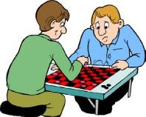

### Цель:

Раскрытие умственного, нравственного, эстетического, волевого потенциала личности школьника

### Задачи:

Обучающие:

обучение основам шашечной игры. Воспитательные:

воспитание отношение к шашкам как к серьезным, полезным и нужным занятиям, имеющим спортивную и творческую направленность;

воспитание настойчивости, целеустремленности, находчивости, внимательности, уверенности, воли, трудолюбия, коллективизма; выработка у детей умения применять полученные знания на практике. Развивающие:

развитие стремления детей к самостоятельности;

развитие умственных способностей детей: логического мышления, умения производить расчеты на несколько ходов вперед, образное и аналитическое мышление.

### Предварительная работа:

Обучение детей играть в шашки. Подготовка памяток «Игры в шашки».

### Атрибуты:

Музыкальный центр, ноутбук, мультимедийный проектор. Столы, стулья, шахматные доски, шашки (для всех детей).

Участники: обучающиеся

Ход турнира

Торжественный вход участников турнира, под музыкальное сопровождение. Ведущий: Сегодня знаменательный день в нашей школе – мы принимаем участников турнира по шашкам.

Праздник радостный, красивый Лучше не было и нет.

И от всех детей счастливых Турниру шашечному - Привет!

Шашки - одна из самых древних игр. Первые шашки появились еще в Древнем Египте. Оттуда они начали свой путь по всему миру.

В нашей школе шашечный турнир стал традицией. Ежегодно учащиеся

«сражаются» на черно-белом поле.

С начала учебного года вы готовились к шашечному турниру. Сегодня вы сразитесь в честном бою на шашечных досках, самые умелые из вас выйдут

победителями. Пришло время представить игроков (представляет по очереди участников)

Представление команды «Брусничка»:

Капитан: Наша команда - «Мыслители» Мы будем мыслить, убеждать

Идя к финалу побеждать! У нас никто не унывает И не любит отступать.

Хотим команду мы представить Чуть-чуть о каждом рассказать.

1 обучающийся: Я математикой увлекаюсь, во всем я первым быть стараюсь!

2 обучающийся: А я всем помочь готов и у меня нет никаких врагов!

3 обучающийся: Люблю строить, мастерить, много, много говорить!

4 обучающийся: А я с книгами дружу, всех умнее быть хочу!

5 обучающийся: Мне по плечу любое задание, шашки для меня любимое испытание!

6 обучающийся: Из любого положенья выход я всегда найду, фантазировать люблю, я нигде не пропаду!

Капитан: Мы все такие разные и поэтому у нас команда классная! Ведущий: Я вижу, что здесь собрались достойные игроки!

Желаю вам успехов, удач и побед! Вы готовы начать турнир?

«Шашечный турнир – 2024» объявляю открытым! Звучит торжественная музыка

Вы пришли к нам на турнир, чтоб со всеми поиграть! И нам хочется сегодня, Всем победы пожелать!

Вместе мы хорошо поиграем и отдохнем.

Начинать бой можешь смело – Первый ход всегда за белой!

Шашки медленно, но метко Шагают лишь по черным клеткам! Наверно, шашкам не везет,

Что ходят шашки лишь ВПЕРЕД! Знают все: и стар, и млад,

Шашкой бьем вперед – назад!

Шашка соперника сразу погибнет, Если твоя ее перепрыгнет!

Поля вдруг конец настанет, Сразу шашка «дамкой» станет!

Все: Чтоб твою «дамку» не поймали, Ход ее по всей диагонали!

Цель игры – побить «врагов» И чтоб им не было ходов!

Наступила пора приступить к игре. Приглашаю участников турнира занять свои игровые места. Игра в шашки требует спокойной обстановки и внимания. Наши участники сразятся в честном бою на шашечных досках, самые умелые из вас выйдут победителями. Желаю вам успехов, удач и побед.

Соревнования начинаются. Во время соревнования арбитры наблюдают за ходом игры, судейская коллегия ведет протокол соревнования для выявления победителей.

По окончании соревнования определяются победители. Как только участники турнира перестают играть, зрители возвращаются в зал, где происходит награждение победителей и зрителей.

Вед 1: Вот и подошел к концу наш шашечный праздник. Вы храбро сражались за победу в турнире. Приступим к награждению участников шашечного турнира.

Награждение участников, грамоты победителям

Вед 1: Объявляю шашечный турнир закрытым. Вот и закончился славный турнир,

Каждый награду свою получил. Время пройдёт, соберёмся опять, Будем сражаться и побеждать!

Игра показала, что Вам по плечу любое сложное заданье, Здоровья вам, успехов, до свиданья!

Дети под музыку уходят из зала.

# Спортивно игровой праздник

**«Самые веселые старты»**

**для 1-х классов**

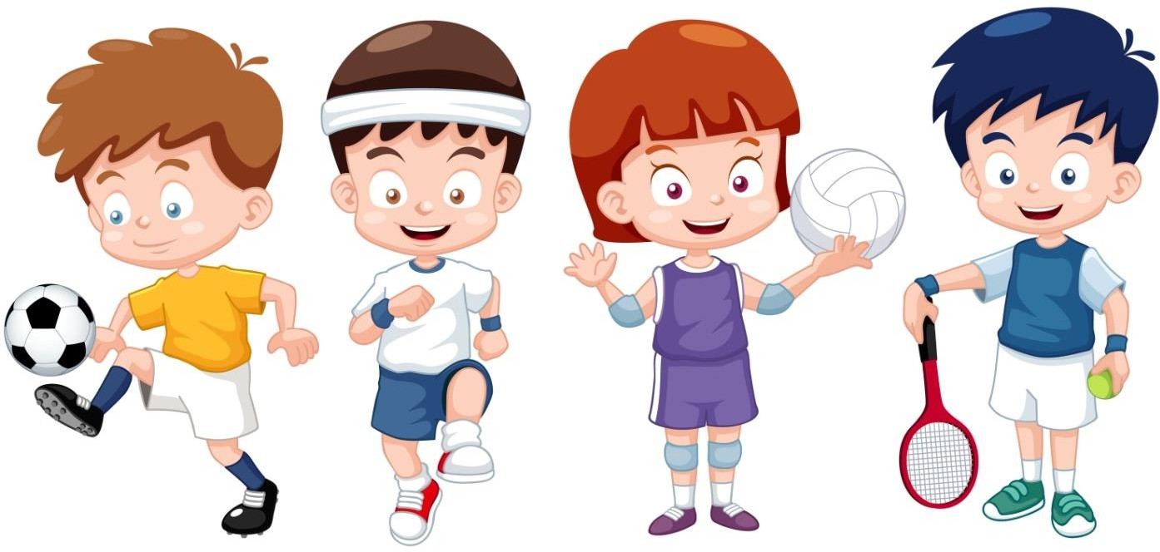

**Цель:** формирование понимания ценности здоровья.

### Задачи:

* содействовать воспитанию у учащихся положительного отношения к физической культуре;
* укреплять взаимоотношения младших школьников с ровесниками посредством совместной спортивной деятельности;
* развивать непроизвольное внимание, моторную память и логическое мышление посредством активизации физической деятельности.

### Участники праздника:

* команды 1-х классов в спортивной одежде и обуви.

### Оборудование:

-звуковоспроизводящая аппаратура;

-музыка для эстафет;

-инвентарь для эстафет.

### Подарки для награждения:

* грамоты.

*Ход праздника*.

Дети во главе с учителем под музыку входят в зал, строятся вдоль стен друг на против друга.

### Ведущий:

На спортивную площадку Приглашаем мы всех вас! Праздник спорта и здоровья Начинаем мы сейчас!

Здравствуйте, дорогие ребята и уважаемые гости! Сегодня мы рады приветствовать дружные спортивные команды. Мы начинаем спортивные соревнования «Самые веселые старты» и наш зал превращается в веселый стадион. Участники соревнований будут состязаться в силе, ловкости, смекалке, быстроте.

Пришло время познакомиться с участниками состязаний. В соревнованиях примут участие команды 1-х классов.

У участников было задание подготовить визитную карточку своей команды.

Прошу капитанов команд выйти из строя и представить свои команды. Слово предоставляется капитану команды 1 а класса. Слово предоставляется капитану команды 1 б класса.

**Ведущий:** Вот команды и представлены. А теперь попрошу команды обменяться приветственным рукопожатием и занять свои места.

*Под музыку команда 1б класса поворачивается за капитаном и делает обход по залу, пожимая руки команде 1а класса. Все занимают свои места на*

*стульях.*

Уважаемые спортсмены, участники соревнований, хочу представить Вам наше жюри…

Итак, команды готовы? ДА!!!

Тогда мы начинаем!

#### №1 Эстафета «Разминка».

**Инвентарь:** конусы – 8 шт., обручи-2 шт.

В эстафете участвуют 6 человек из каждого класса (3 девочки, 3 мальчика). Пролезть в обруч, добежать до противоположной стороны зала, оббегая конусы, так же вернуться обратно, передать эстафету.

За первое место – 3 балла, за второе – 2 балла.

**Ведущий:** Итак, предоставляется слово Жюри.

#### №2. Эстафета «Колпачки».

**Инвентарь:** поворотные конусы – 8 шт., кольца – 8 шт.

В эстафете участвуют 6 человек из каждого класса (3 девочки, 3 мальчика). Команды выстраиваются на линии старта. У первых игроков в руках по 4 кольца. По команде «Марш!» игроки бегут и одевают на конусы кольца, оббегают поворотный конус и возвращаются обратно, передают эстафету следующему. Второй бежит и кольца собирает, оббегает поворотный конус, возвращается обратно, передает колечки следующему. За первое место – 3 балла, за второе – 2 балла**.**

**Ведущий:** Предоставляется слово Жюри.

### №3. Эстафета *«*Арбузы*».*

**Инвентарь:** поворотные конусы – 2 шт., мячи волейбольные – 4 шт., корзины – 2 шт.

В эстафете участвуют 6 человек из каждого класса (3 девочки, 3 мальчика). Команды выстраиваются на стартовой линии, как и в предыдущих эстафетах.

У первых участников в руках два мяча.

По команде первые игроки начинают добегают до корзины, кладут в нее два мяча, добегают до поворотного конуса, огибают его и возвращаются обратно к корзине, забирают мячи, передают их следующему.

За первое место – 3 балла, за второе – 2 балла**.**

**Ведущий:** в нашей школе учиться не так-то просто, после уроков обязательно посещение художественной и музыкальной школы,

хореографического отделения. Но, несмотря на это, многие ребята в своем плотном графике находят время для занятий спортом. Сегодня некоторые из них подготовили для Вас свои номера. Пока наше жюри подводит итоги первых трех конкурсов, предлагаю посмотреть выступления наших

спортсменов.

*Дети выступают с заранее подготовленными номерами, после номера рассказывают о своем виде спорта и о своих достижениях в нем.*

**Ведущий:** Спасибо ребятам за такие потрясающие номера! Итак, слово предоставляется жюри.

*Жюри объявляет итоги первых трех эстафет.*

**№4. Эстафета «*Каракатица*». Инвентарь:** поворотные конусы 2 шт.

В эстафете участвуют 6 человек из каждого класса (3 девочки, 3 мальчика). Команды выстраиваются на линии старта. По команде «Марш!» в положении упор сзади, ноги согнуты в коленях добраться до поворотного конуса.

Обратно – бегом, передать эстафету следующему. За первое место – 3 балла, за второе – 2 балла.

**№5. Эстафета *«Перекати».***

**Инвентарь:** поворотные конусы – 2 шт., мячи волейбольные – 2 шт., стулья – 2 шт.

В эстафете участвуют 6 человек из каждого класса (3 девочки, 3 мальчика). На середине дистанции стоит стул. По команде «Марш!» первые игроки с мячами подбегают к стулу, прокатывают мяч под стулом, поднимают его, оббегают конус и повторяют все действия на обратном пути. Передать мяч следующему.

За первое место – 3 балла, за второе – 2 балла.

**№6. Эстафета *«Парная».***

**Инвентарь:** поворотные конусы – 2 шт., обручи большие – 2 шт.

В эстафете участвуют 8 человек из каждого класса (4 девочки, 4 мальчика). На середине дистанции лежит обруч. По команде «Марш!» первая пара, взявшись за руки, добегает до обруча, продевает его сверху (не расцепляя

рук), оббегает поворотный конус и возвращается обратно. За первое место – 3 балла, за второе – 2 балла.

**№7. Эстафета *«Передай скорей».***

**Инвентарь**: мячи волейбольные 2 шт.

В эстафете участвует весь класс. Оба класса встают в шеренгу друг на против друга. У первых игроков в руках мяч. По команде «Марш!» игроки начинают передавать мяч из рук в руки, как только мяч дошел до последнего, он

громко кричит «Кругом!», вся команда поворачивается и мяч запускается обратно. Первый снова дает команду «Кругом!» и все повторяется снова.

**Ведущий:** Пока жюри готовится к заключительному слову, мы с Вами посмотрим еще несколько номеров от спортсменов.

*Дети выступают с заранее подготовленными номерами, после номера рассказывают о своем виде спорта и о своих достижениях в нем.*

*Подведение итогов спортивных соревнований.*

**Ведущий:** Итак, слово предоставляется жюри.

I место – команда …….

II место – команда ……….

### Ведущий:

Отдохнули все на славу, И победили мы по праву.

Похвал достойны и награды, И мы призы вручить вам рады.

*грамоты вручаются участникам команд.*

**Ведущий**: Еще раз поздравляем вас всех с праздником!

Занимайтесь спортом, укрепляйте свое здоровье, развивайте силу и выносливость! Удачи ребята!

**Награждение всех участников соревнований.**

# Сценарий спортивного праздника

**«Мама, папа, я – спортивная семья»**

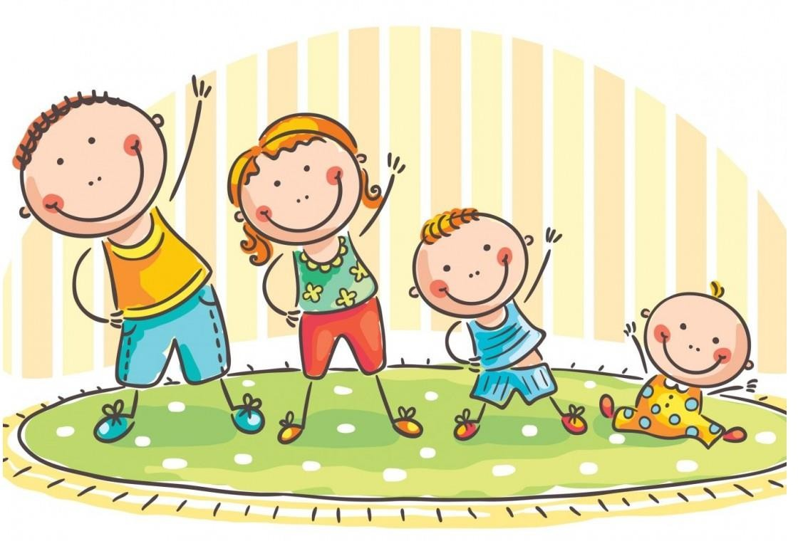

### Задачи:

1. Создать бодрое и радостное настроение у детей и их родителей.
2. Развивать физические качества: выносливость, быстроту, силу реакции.
3. Осуществлять взаимосвязь по физическому воспитанию детей между детским садом и семьей.

### Ход праздника.

**Ведущий**: Начинаем наш семейный спортивный праздник «Мама, папа, я – спортивная семья», в котором принимают участие наши дети и их любимые родители. Встречаем участников нашего праздника.

Звучит спортивный марш, под аплодисменты входят команды – участницы, проходят круг почета по залу и садятся на лавочки.

**Ведущий:** Добро пожаловать, гости дорогие!

Веселья вам да радости желаем! Давно мы вас ждем – поджидаем, Праздник без вас не начинаем.

Заниматься физкультурой полезно, веселой физкультурой вдвойне. Ведь каждая минута занятий спортом продлевает жизнь человека на один час, а веселым – на два. Сегодня мы собрались вместе, чтобы получить заряд бодрости, блеснуть эрудицией и поболеть за те дружные семьи, которые пришли, чтобы принять участие в наших соревнованиях.

Оценивать ваши успехи будет жюри в составе (представление членов жюри).

За волю к победе, честность в борьбе, жюри может добавить команде 1 балл или наоборот снять 1 балл за нарушение правил. А сейчас ребята прочитают стихи.

Дети читают стихи:

1-ый ребенок:

Приглашаем всех сейчас. Праздник спорта и здоровья Начинается у нас!

Наши мамы, наши папы На старте вместе с нами! 2-ой ребенок:

Кто всех быстрей, Кто всех ловчей,

Нам очень интересно!

Пусть слышится веселый смех, И не умолкает песня!

3-ий ребенок:

Спорт нам плечи расправляет Силу, ловкость нам дает.

Он нам мышцы развивает,

4-ый ребенок:

А пришли сегодня

Все, конечно, победить! Все команды, все герои В этом могут убедить! 5-ый ребенок:

Пусть праздник звезды зажигает, Пусть в нашем саду все узнают, Какие звездные команды

У нас сегодня выступают! 6-ой ребенок:

Даже утром самым хмурым Веселит нас физкультура.

И, конечно, очень важно,

Чтоб зарядку делал каждый! На рекорды нас зовет!

**Ведущий:** Вот сейчас мы все вместе споем песню и сделаем зарядку.

Под музыку дети поют песню и выполняют разминку «Песня про зарядку».

**Ведущий:** А сейчас мы приглашаем наши команды «Солнышко», «Успех» и

«Дружба» занять свои места на линии старта. Пусть радость, смех помогут в трудный час, но главная надежда, болельщики на вас! Давайте бурными аплодисментами поприветствуем наши команды.

Команды выстраиваются на линии старта для приветствия. Приветствие команд:

Команда «Солнышко»:

Команде «Успех» - физкульт – привет! И такое слово-

Спорт любите с малых лет, Будете здоровы.

Девиз:

В мире нет рецепта лучше – Будь со спортом неразлучен! Проживешь сто лет –

Вот и весь секрет.

Команда «Успех»:

Команде «Солнышко» - физкульт - привет. Приучай себя к порядку –

Делай каждый день зарядку, Смейся веселей,

Будешь здоровей. Девиз:

Спорт, ребята, очень нужен!

Мы со спортом крепко дружим! Спорт – помощник, спорт – здоровье, Спорт – игра, физкульт – ура!

Команда «Дружба»:

Командам «Солнышко» и «Дружба»- физкульт – привет! Стать чемпионом сложно,

Но постараться можно! Девиз:

Всем ребятам наш совет и такое слово:

Спорт любите с малых лет, Будете здоровы!

**Ведущий**: Внимание, внимание! Начинаем соревнования.

Соревнования необычные, От других отличные!

И так, можно начинать соревнования – Веселые состязания.

Команды есть, жюри на месте. Болельщики, вы здесь?

Все хором ДА!

### Первая эстафета «Быстрые ноги»

(Пробежать змейкой с двумя набивными мячами в руках между четырьмя положенными на пол обручами, обогнуть стойку и вернуться тем же способом. Мячи передаются следующему участнику.)

Слово жюри

Вторая эстафета «Быстрые ноги, ловкие руки» (В четырех лежащих на полу обручах поставлено по одной кегле. Первый участник бежит, рукой кладет кегли на пол, огибает стойку и возвращается по прямой. Второй участник – бежит и ставит кегли в обручи, огибает куб и возвращается бегом по прямой.)

Слово жюри

### Третья эстафета «Кто быстрей?»

(Каждый участник по следам пробегает до стойки с обручем, пролезает в него, добегает до стойки, обегает ее, обратно бегом, передает эстафету следующему участнику.)

Слово жюри

**Ведущий:** Нашим спортсменам надо отдохнуть. А пока они набираются сил, проведем конкурс для болельщиков (зрителей). Команды садятся на лавочки.

Конкурс для болельщиков «Угадай сказку»

**Ведущий**: Я читаю отрывок из сказки, а вы должны сказать, как она называется.

1. «Я от дедушки ушел, я от бабушки ушел…» (Колобок);
2. «Не садись на пенек, не ешь пирожок…» (Маша и медведь);
3. «Не пей, братец, этой водицы – козленочком станешь…» (Сестрица Аленушка и братец Иванушка);
4. «Яблоня, Яблоня, спрячь нас…» (Гуси-лебеди);
5. «Спи, глазок, спи, дугой…» (Хаврошечка);
6. «Лягушечка, лягушечка, отдай мою стрелу…» (Царевна-лягушка);
7. «Козлятушки, ребятушки, отопритеся, отворитеся…» (Волк и семеро козлят);
8. «Чего тебе надобно, старче?» (Сказка о золотой рыбке);
9. «По щучьему веленью, по моему хотенью…» (По щучьему веленью);
10. «Сивка-бурка, вещая каурка, стань передо мной, как лист перед травой…» (Сивка-бурка).

**Ведущий:** А сейчас болельщикам надо разделиться на две команды. Команды встают на линию старта.

### Эстафета для болельщиков «Ходьба с мешочками на голове»

Каждой команде выдается мешочек с песком. Первый участник идет с

мешочком на голове до стойки, обходит ее и идет обратно, передает мешочек следующему участнику. Побеждает та команда, которая быстрее справится с заданием.

### Эстафета для болельщиков «Солнышко»

У каждого участника гимнастическая палка. Надо добежать до обруча, положить палку, как лучик солнышка, обежать стойку, передать эстафету следующему участнику.

**Ведущий:** Наши команды отдохнули, набрались сил. И мы приглашаем спортсменов занять свои места на линии старта. Команды занимают свои места на линии старта.

**Ведущий:** Продолжаем наши соревнования. Команды, приготовились к старту?

### Четвертая эстафета «Прыжки на фитболах (хопах)»

Каждый участник прыгает на хопах до стойки, огибает ее и прыгает обратно, передает эстафету следующему участнику.

Слово жюри

### Пятая эстафета «Прокатывание мяча между ногами»

Две команды встают в колонны друг за другом в стойке ноги врозь, мяч в руках у направляющего (капитана). По сигналу первый участник наклоняется вперед и толчком двух рук посылает мяч между ногами назад. Последний – ловит катящийся мяч, бегом перемещается в начало колонны и повторяет все движения направляющего игрока. Эстафета заканчивается в тот момент, когда направляющий вернется с мячом на первое место.

Слово жюри

### Шестая эстафета «Не урони»

Провести воздушный шар ракеткой туда и обратно, подбрасывая его вверх, передать эстафету следующему участнику.

Слово жюри

**Ведущий**: Команды немного отдохнут, а у нас музыкальная пауза. Сейчас ребята станцуют ритмический танец. Ребята, выходите на ритмику.

Дети выполняют ритмику «Папа, мама» (под песню Л. Агутина «Папа- мама»)

**Ведущий:** Команды приглашаются на линию старта, для продолжения наших соревнований.

### Седьмая эстафета «Классики»

Перед каждой командой лежат обручи в шахматном порядке. Каждый участник прыгает в обручи, как в игре «классики», обегает стойку, обратно бегом, передает эстафету следующему участнику.

Слово жюри

### Восьмая эстафета «Салют»

По всему залу разбросаны шарики трех цветов. Каждая команда по сигналу собирает шарики своего цвета в короб. Собрав все шарики, команда строится на линии старта. Кто быстрей.

Слово жюри

**Ведущий:** Игрушки-погремушки оставь для малышей, Бери скорее клюшки, иди играть в хоккей!

### Девятая эстафета «Хоккей»

Клюшкой вести шарик до стойки, обежать стойку, вернуться обратно, ведя шарик клюшкой.

Слово жюри

**Ведущий:** А теперь эстафеты для взрослых. Ребята садятся на лавочки, а взрослые делятся на две команды.

### Эстафета для взрослых «Репка»

Участвуют две команды по 6 участников. Это - дед, бабка, Жучка, внучка, кошка и мышка. У противоположной стены зала 2 стульчика. На каждом стульчике сидит репка - ребенок в шапочке с изображением репки. Игру

начинает дед. По сигналу он бежит к репке, обегая «кочки» змейкой, обегает ее и возвращается, за него цепляется (берет его за талию) бабка, и они

продолжают бег вдвоем, вновь огибают репку и бегут назад, затем к ним присоединяется внучка и т. д. В конце игры за мышку цепляется репка. Выигрывает та команда, которая быстрее вытянула репку

### Эстафета для пап «Перетягивание каната»

Ведущий: Прекрасно показали себя участники. Это была наша заключительная эстафета. Команды занимают места на лавочках, а ребята прочитают стихи.

Дети читают стихи:

1. ый ребенок:

Полюбите физкультуру, Папы, мамы, дети.

Воздух, спорт и витамины Всем нужны на свете.

1. ой ребенок:

Занимайся волейболом, Греблей, плаванием, футболом. Змеев пестрых запускай,

На коньках зимой гоняй, Езди на велосипеде

И всегда стремись к победе!

1. ий ребенок:

Если хочешь быть умелым, Ловким, быстрым, Сильным, смелым, Научись любить скакалки, Мячик, обручи и палки!

1. ый ребенок:

Никогда не унывай!

В цель снежками попадай.

В санках с горки быстро мчись И на лыжи становись!

Вот здоровья в чем секрет:

Будь здоров! Физкульт - привет!

**Ведущий:** Наши соревнования подходят к завершению. А пока жюри подводит итоги наших соревнований, мы все вместе станцуем веселый танец. Встаем в два круга на танец маленьких утят.

Все танцуют танец маленьких утят. Слово жюри: Общий итог

НАГРАЖДЕНИЕ МЕДАЛЯМИ. ВРУЧЕНИЕ ГРАМОТ КАЖДОЙ СЕМЬЕ.

Под музыку все участники праздника проходят почетный круг по залу и уходят в группу.

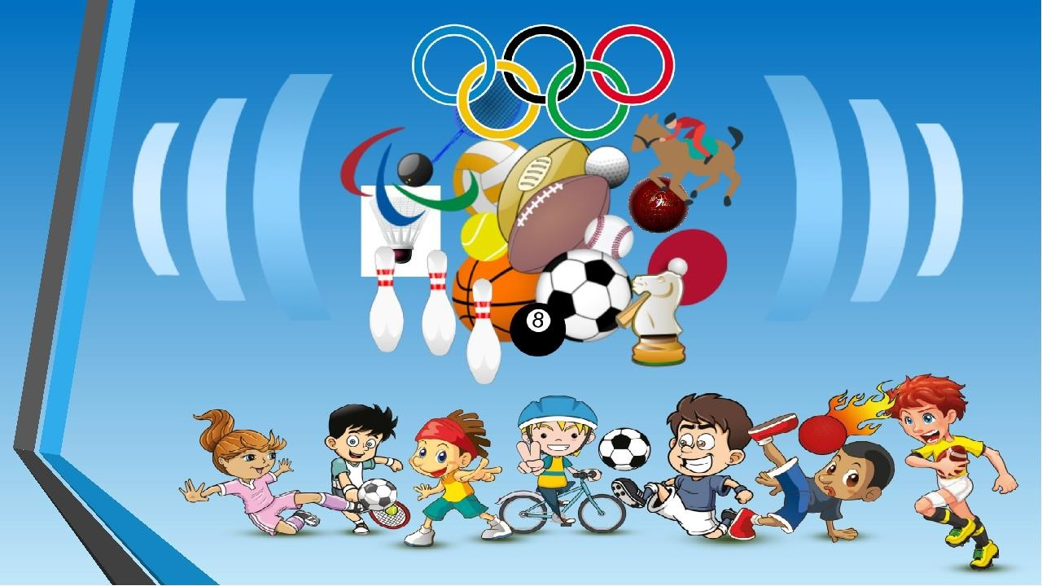

# ИГРЫ ДЛЯ БОЛЕЛЬЩИКОВ

## ВОПРОС-ОТВЕТ, ДАТА – СОБЫТИЕ

Этот конкурс может проводиться в том случае, если болельщики твердо решили «болеть» за ту или иную команду. По условиям игры болельщики могут принести дополнительные баллы или очки команде. Приглашаются определенные «группы поддержки» двух команд, они становятся участниками конкурса. За каждый верный ответ команда получает дополнительные баллы.

## ТИГР В КЛЕТКЕ

В начерченном кругу, подразумевающем клетку, располагается один из участников команды. Остальные участники из противоположной команды вбегают в кругу и выбегают из круга, «дразня тигра» «Тигр» старается их схватить, но делать это он может только в пределах «клетки». Игра заканчивается, когда «тигр» поймает больше 2/3 участников команды.

Оставшиеся «охотники» имеют право выбрать следующий конкурс для своей команды. По итогам игры выбирается самый ловкий «охотник» и самый

удачливый «тигр».

## БУМАЖНЫЕ МЯЧИ

Двум командам вручаются листы газет (по количеству участников). По команде ведущего каждый игрок должен смять свой лист одной рукой до такого размера. Чтобы он уместился в кулаке. При этом газета не должна

касаться никаких предметов.

Вариант 1. После того как задание выполнено, ведущий может спросить у

обеих команд название газеты и номер выпуска.

Вариант 2. «Бумажная гармонь». Листы просят не сминать, а складывать,

загибая полосами, как можно большее количество раз (как гармошку).

По правилам здесь можно сгибать листы двумя руками. Основное правило – как можно в большее количество раз сложить лист. После того как задание выполнено, ведущий просит каждого участника рассказать ос себе. При этом после каждого факта биографии отгибается та или иная полоса «гармони».

Побеждает та команда, чьи «биографии» будут интереснее и разнообразнее. Так бумажные «гармони» помогут лучше узнать ребятам друг о друге.

## НАПОЛЬНЫЙ БАСКЕТБОЛ

После того как участники команд приготовили баскетбольные мячи (см. игру

«Бумажные мячи»), команды выстраиваются по двум линиям на расстоянии 9 метров. В центре площадки ставится пустая корзина. По команде ведущего игроки, стоящие на линии первыми, совершают бросок. При удачном

попадании стартуют вторые номера. Если игрок промахнулся, то он может использовать еще две попытки. Побеждает команда, закончившая игру первой. При подведении итогов игры комментатор называет имена самых метких и ловких «баскетболистов». Им вручаются специальные призы.

## ТОРПЕДЫ

Одна из команд получает роль «подводных лодок». Другая команда изображает «вражеские корабли». Каждая подводная лодка получает мягкие предметы для метания, которые изображают «торпеды». «Корабли» должны имитировать шум моторов и пройти через воды, охраняемые «подводными лодками». «Подводные лодки» действуют с завязанными глазами. Побеждает команда, которой удалось лучше справиться с назначенной ролью.

Построение «лодок» и «кораблей» может быть произвольное, а может

заранее быть оговорено ведущим. Вариант: «Лодки» встают в линейку, руки в стороны. «Корабли» должны пройти между руками и ногами.

## СПЯЩИЙ ПИРАТ

Капитаны команд становятся «спящими пиратами». Им завязывают глаза и располагают у их ног «сокровища» (например, коробки из-под спичек, кубики, кегли и т.п.) Эти «сокровища» капитаны должны охранять как можно дольше. Игроки противоположной команды располагаются широким кругом вокруг «спящего пирата». По сигналу ведущего игроки пытаются достать

«сокровища». Пойманный «пиратом» игрок возвращается на исходную позицию. Каждый игрок может сделать по три попытки. За одну попытку можно взять только одно «сокровище». Побеждает команда, успешнее справившаяся с заданием, то есть в которой игрок проявляет больше изобретательности и творчества.

Все руки на колени, и начнем охотиться. (При повторе слов ребята повторяют и движения.)

- Мы охотимся за львом (хлопают руками по коленям)

- Не боимся мы его (покачивают головой)

- Будем драться насмерть с ним (хлопают руками по коленям)

- И, конечно, победим, ух! (победно выбрасывают вверх руку)

- Ой, кто же там? (прикладывают руку козырьком к голове)

- А, это лес!

- Над ним не пролетишь (поднимают руки вверх и описывают дугу)

- Под ним не проползешь (описывают дугу снизу-вверх)

- Вокруг не обойдешь (как будто охватывают руками большой надувной мяч)

- Надо ж напрямик! (взмах рукой вперед)

Далее слова повторяются сначала, но слово «лес» вед. заменяет поочередно словами: пруд, тополь, нора, хвост, постепенно понижая интонацию. (Ребята копируют интонацию ведущего.) После слов:

- А, это хвост...

Над ним не пролетишь, Под ним не проползешь, Вокруг не обойдешь,

Надо ж напрямик.

Побежали! (Ударяя руками по коленям, ребята изображают быстрый бег.) Далее звонким голосом ребята проигрывают первый куплет до слов:

- И, конечно, победим, ух!

